Физкультурный досуг: «Спасатели, вперёд!»

Цели:
Организация активного отдыха детей.
Удовлетворение естественных потребностей детей в движении.
Способствовать радостному, эмоциональному объединению детей в совместной деятельности.
Укрепление и сохранение здоровья детей.
Закрепление практических навыков действий в экстремальных ситуациях.
ХОД
Ведущий: Многие из вас мечтают стать спасателями. А ведь эта профессия считается одной из самых опасных. Спасатели приходят на помощь людям попавшим в беду, часто рискуя собственной жизнью. Чтобы спасатель мог справиться со своей работой он должен быть сильным и выносливым. Спасатели много занимаются спортом, тренируются. Вот и мы сейчас проведем соревнования юных спасателей.

1.Эстафета: «Прокати бочку»
Нужно прокатить бочку до указанного места, «вылить воду» и с пустой бочкой добежать до следующего игрока
2.Эстафета: «Разбор завалов»
С машиной подбежать к «завалу», взять кирпич, погрузить в кузов и отвезти в нужное место, передать машину следующему.
3.Эстафета «Поможем малышу»
С малышом добежать до нужного места, взять «соску», дать малышу, вернуться .
4.Эстафета «Спасём рыбок»
Наполнить ведро водой, добежать до « высохшего озера» , вылить воду и вернуться.
Подведение итогов. Награждение.

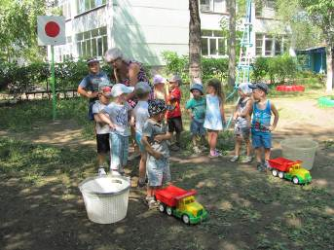
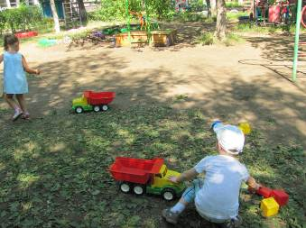

Разбор завалов»

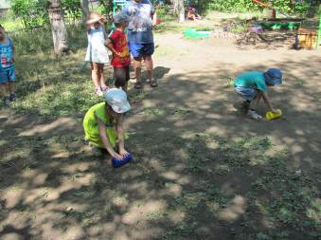
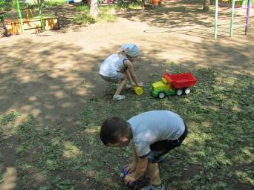

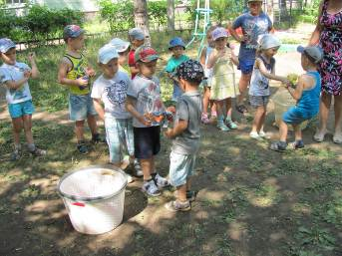

«Прокати бочку»
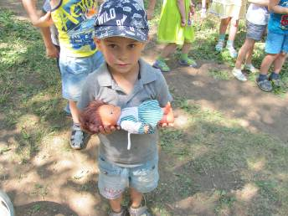
«Поможем малышу»

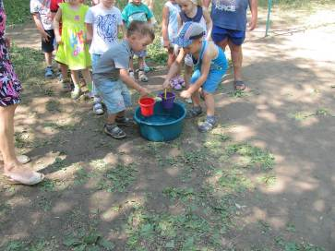
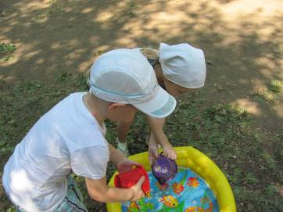
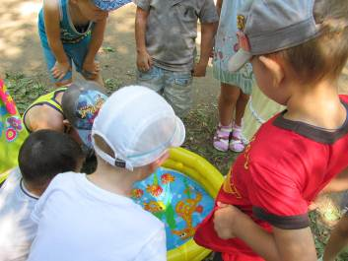
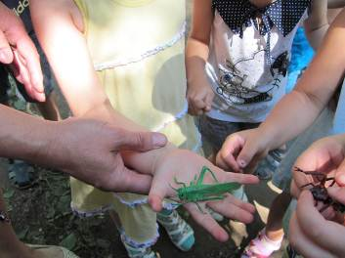
«Спасём рыбок»

